Название статьи
Иванов И.И., Петрова А.А.
(г. Нижний Новгород, Россия,
Центр Научных Инвестиций,
Ni-centr@yandex.ru)
Текст статьи. Текст статьи. Текст статьи (1, с. 84)Текст статьи. Текст статьи. Текст статьи. Текст статьи. Текст статьи. Текст статьи. Текст статьи. Текст статьи. Текст статьи. Текст статьи. Текст статьи. Текст статьи. Текст статьи. Текст статьи.
Таблица №1. Название таблицы
 | 1 | 2 | 3
А | + | - | +
В | - | + | +
Текст статьи. Текст статьи. Текст статьи. Текст статьи. Текст статьи. Текст статьи. Текст статьи. Текст статьи. Текст статьи. Текст статьи. Текст статьи.
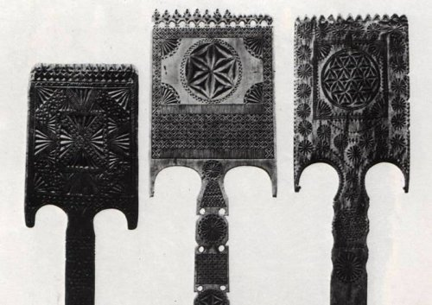
Рисунок №1. Прялки 19 века. Вологодская область
Литература:
1.​ Мануйлов Ю.С. Воспитание средой: Сборник статей разных лет.- Н.Новгород: Нижегородский гуманитарный центр, 2003.-119 с.

